
(4 tiết)
* Thời gian thực hiện:2/12 đến 28/12

* NỘI DUNG:
- Hát: Duyên dáng mùa xuân
- Nhạc cụ: Nhạc cụ thể hiện tiết tấu và nhạc cụ thể hiện giai điệu
- TTAN: Câu chuyện về bản xô-nát Ánh trăng
- Vận dụng - sáng tạo
I. YÊU CẦU CẦN ĐẠT:
* Năng lực âm nhạc:
- Hát đúng giai điệu và lời ca, thể hiện được tính chất nhịp nhàng, bay bổng của bài hát Duyên dáng mùa xuân.
- Thể hiện đúng hình tiết tấu với nhạc cụ thể hiện tiết tấu hoặc mẫu âm với nhạc cụ thể hiện giai điệu.
- Biết gõ đệm cho bài hát, biết biểu diễn bài hát ở các hình thức đã học cùng với bạn/ nhóm bạn hoặc sáng tạo của cá nhân.
- Biết thực hành thổi nốt Đô 2 và mẫu âm trên ri-coóc-đơ hoặc gam Đô trưởng và mẫu luyện tập trên kèn phím.
* Năng lực chung:
- Tích cực tham gia, biết tương tác, kết hợp trong làm việc nhóm, các hoạt động trải nghiệm, khám phá, biểu diễn.
- Tự tin, có ý tưởng sáng tạo khi tham gia các hoạt động tập thể.
- Biết lắng nghe, chia sẻ ý kiến, đánh giá và tự đánh giá kết quả học tập.
* Phẩm chất:
Biết thể hiện tình cảm nhân ái, yêu thương với bạn bè và mọi người; biết yêu quý và bảo vệ thiên nhiên, môi trường sống.
II. ĐỒ DÙNG DẠY HỌC:
- SGK, SGV, Vở bài tập âm nhạc 5.
- Đàn phím điện tử, bài giảng điện tử, các phương tiện nghe nhìn, các file học liệu điện tử.
- Nhạc cụ gõ/ nhạc cụ giai điệu (recoder hoặc kèn phím)
III. HOẠT ĐỘNG DẠY HỌC CHỦ YẾU:
TIẾT 14:

ÔN BÀI HÁT:
DUYÊN DÁNG MÙA XUÂN
NHẠC CỤ:
NHẠC CỤ THỂ HIỆN TIẾT TẤU
VÀ NHẠC CỤ THỂ HIỆN GIAI ĐIỆU

* Yêu cầu cần đạt:
- HS hát đúng giai điệu và lời ca; thể hiện được tính chất nhịp nhàng, bay bổng, mượt mà của giai điệu bài hát Duyên dáng mùa xuân.
- Biết hát và gõ theo hình tiết tấu nhịp 3/4 đệm cho bài hát Duyên dáng mùa xuân theo các hình thức đơn ca, song ca, tốp ca hoặc các ý tưởng sáng tạo của cá nhân hay nhóm.
- Biết thực hành thổi nốt Đô 2 và mẫu âm trên ri-coóc-đơ hoặc gam Đô trưởng hay mẫu âm có yêu cầu luồn ngón 1 trên kèn phím.

Tiến trình bài dạy | Hoạt động của GV và HS
MỞ ĐẦU
- Trò chơi: “Ai nhanh hơn”  + Luật chơi: Tìm từ còn thiếu trong câu hát sau:  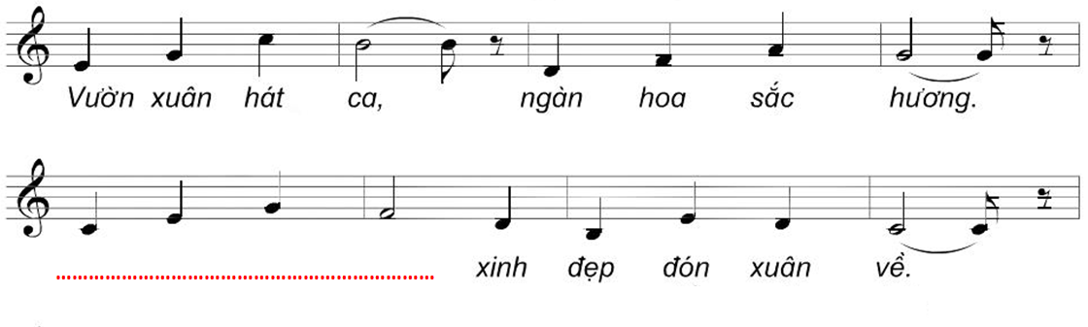 | - GV hướng dẫn HS chia nhóm và chơi trò chơi.  - HS lắng nghe giai điệu và tìm từ còn thiếu trong các câu hát.  - GV có thể cho HS nghe nhiều câu hát trong bài Duyên dáng mùa xuân.  - Các nhóm chơi trò chơi. Nhóm có đáp án nhanh và chính xác sẽ là nhóm chiến thắng.  - GV nhận xét, tuyên dương HS và liên kết giới thiệu vào bài học.
LUYỆN TẬP, THỰC HÀNH
Ôn bài Hát:  Duyên dáng mùa xuân  - Nghe bài hát.  - Hát theo nhạc đệm.  * Lưu ý: Lấy hơi đúng cách, không hát quá to, phát âm và điều chỉnh hơi thở đúng để thể hiện được sắc thái bài hát.  - Hát kết hợp gõ đệm.  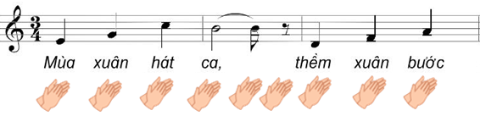  - Hát diễn xướng – hòa giọng  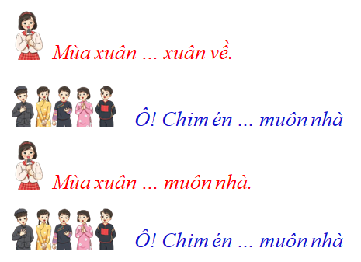 | - GV hát/ mở file hát mẫu để HS nghe lại bài hát. Yêu cầu HS nhẩm theo để nhớ lại giai điệu.  - GV yêu cầu HS hát theo nhạc đệm và thể hiện sắc thái bài hát.  - GV nhận xét, tuyên dương và sửa sai cho HS (nếu có).  - GV hướng dẫn HS hát với nhạc đệm kết hợp gõ đệm theo phách.  - HS hát lại bài hát bằng nhiều hình thức tổ/ nhóm/ cá nhân.  - Khuyến khích HS sử dụng nhạc cụ để gõ đệm cho bài hát.  - HS nhận xét bạn sau mỗi hoạt động. GV nhận xét, tuyên dương, và điều chỉnh cho HS (nếu cần).  - GV hướng dẫn và yêu cầu HS hát diễn xướng – hòa giọng.  - Khuyến khích HS sử dụng vận động cơ thể hoặc gõ đệm theo bài hát trong quá trình biểu diễns.  - Yêu cầu HS nhận xét bạn/ nhóm bạns sau mỗi hoạt động.  - GV nhận xét, khen và điều chỉnh cho HS (nếu cần).
VẬN DỤNG – TRẢI NGHIỆM
- Hát kết hợp vận động minh họa sáng tạo theo ý thích.  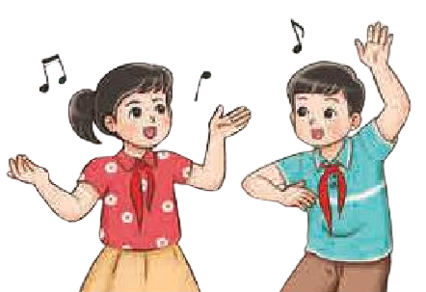 | - GV hướng dẫn HS chia nhóm và gợi ý một số động tác minh họa cho bài hát. khuyến khích sự sáng tạo của HS.  - Các nhóm thực hành biểu diễn sau tập luyện.  - HS nhận xét bạn/ nhóm bạn sau hoạt động.  - GV nhận xét, tuyên dương và điều chỉnh cho HS (nếu cần).
HÌNH THÀNH KIẾN THỨC MỚI – LUYỆN TẬP, THỰC HÀNH
Nhạc cụ:  Nhạc cụ thể hiện tiết tấu  và nhạc cụ thể hiện giai điệu  1. Nhạc cụ thể hiện tiết tấu  - Gõ 2 hình tiết tấu theo nhóm:  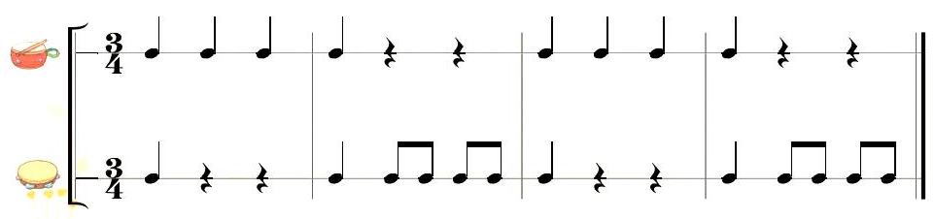  - Gõ đệm cho bài hát Duyên dáng mùa xuân.  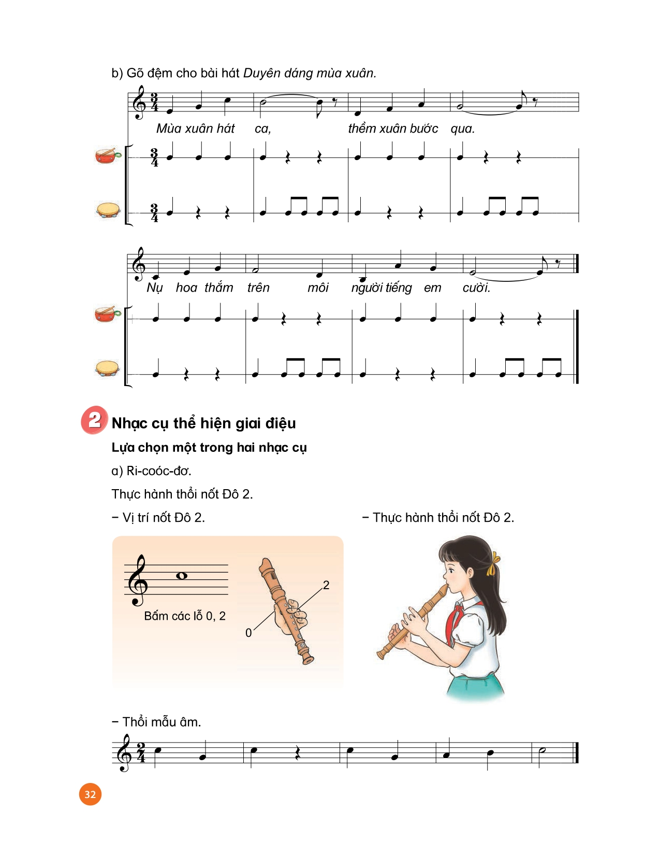 | - HS quan sát hình mẫu tiết tấu.  - GV hướng dẫn HS chia nhóm và thực hành gõ các mẫu tiết tấu.  - Khuyến khích HS sử dụng nhạc cụ tự tạo để gõ tiết tấu.  - Các nhóm thực hành hòa tấu 2 nhạc cụ gõ theo mẫu tiết tấu.  - HS thực hành bằng nhiều hình thức cá nhân/ nhóm/ tổ.  - HS nhận xét bạn/ nhóm bạn sau hoạt động.  - GV nhận xét, tuyên dương và sửa sai cho HS (nếu có)  - HS quan sát hình ảnh, GV hướng dẫn HS chia nhóm và gõ đệm cho bài hát Duyên dáng mùa xuân.  - Khuyến khích HS có thể sử dụng nhiều loại nhạc cụ khác nhau.  - HS thực hành bằng nhiều hình thức cá nhân/ nhóm/ tổ.  - HS nhận xét bạn/ nhóm bạn.  - GV nhận xét, tuyên dương và sửa sai cho HS (nếu có).
2. Nhạc cụ thể hiện giai điệu. (Chọn 1 trong 2)  a. Nhạc cụ ri-coóc-đơ (recorder)  - Thực hành thổi nốt Đô 2  - Thực hành thổi nốt Đô 2  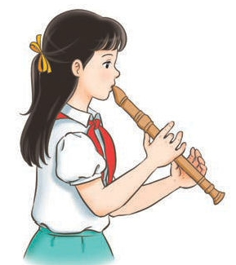  - Thổi theo mẫu âm.  - Bài luyện tập  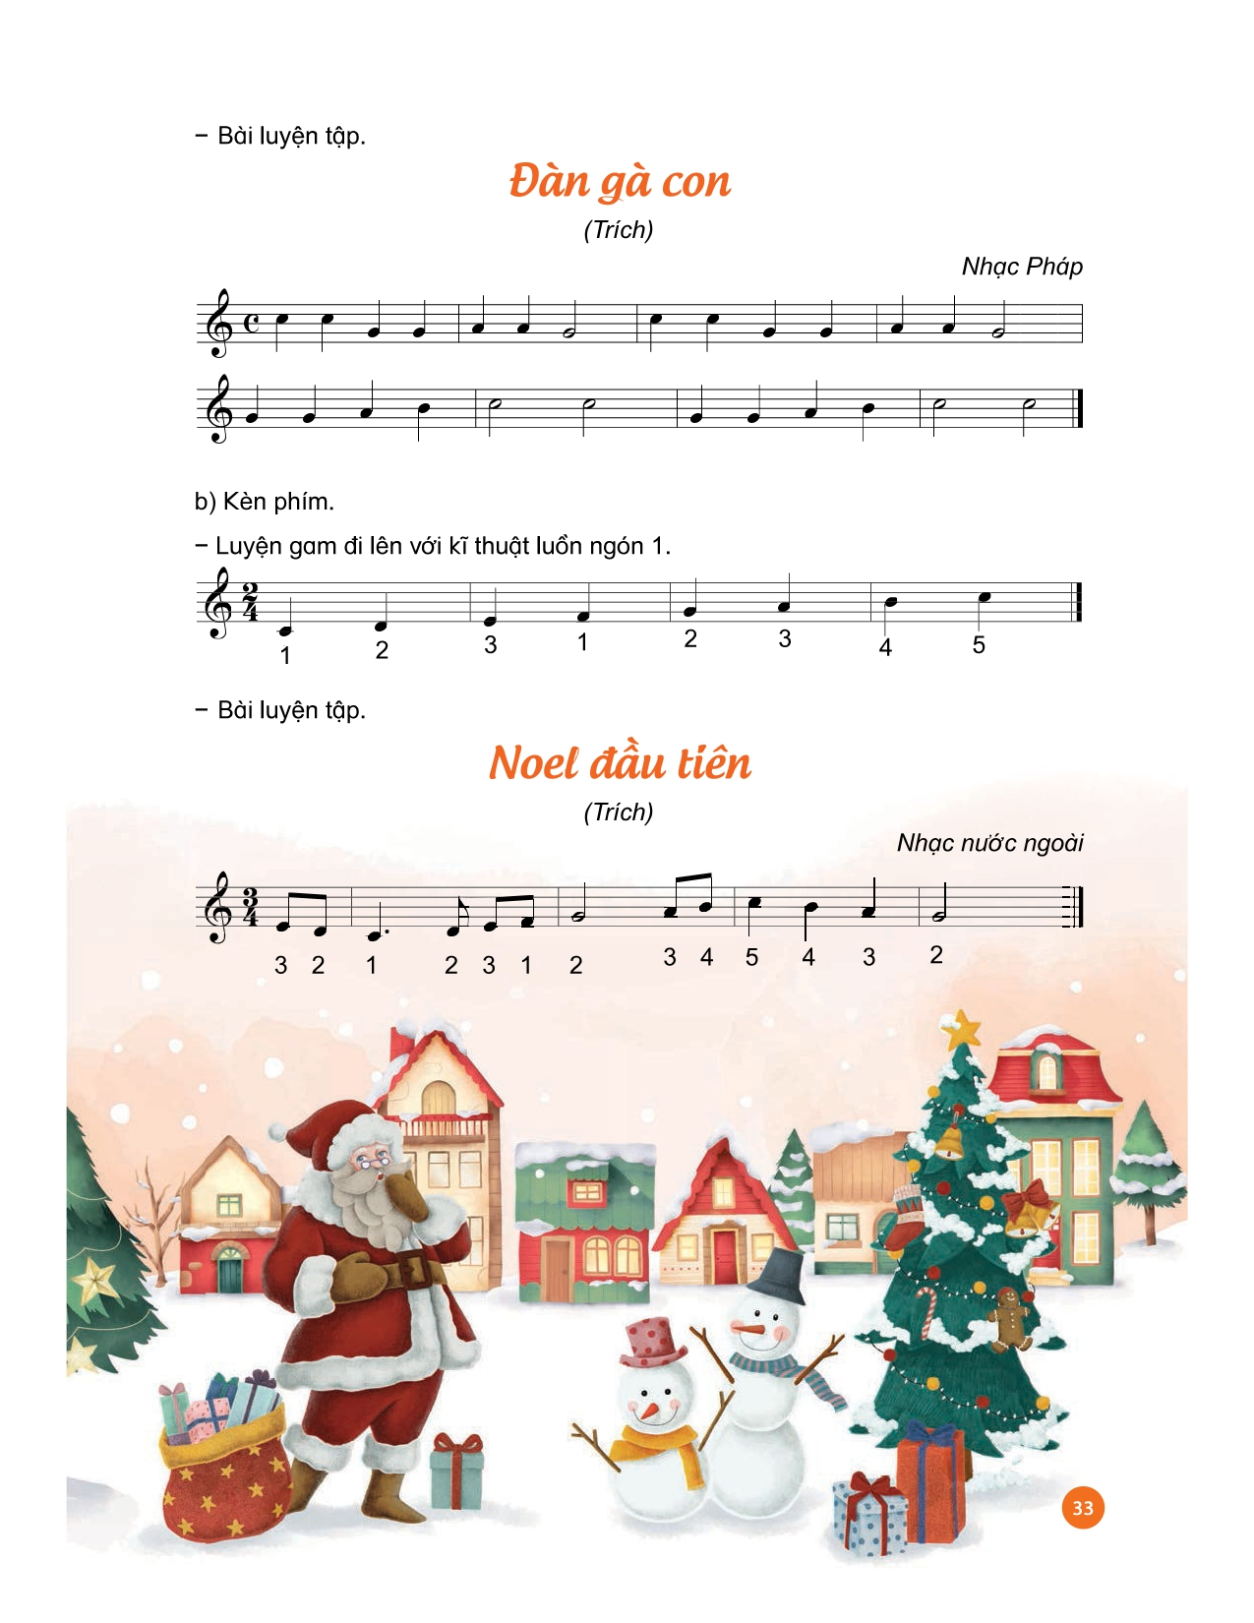  - Dặn dò vệ sinh nhạc cụ | - GV yêu cầu HS quan sát và đặt câu hỏi để HS trả lời.  ? Thế bấm tay của nốt Đô 2?  - HS trả lời theo quan sát và hiểu biết. Khuyến khích HS thực hành thổi nốt Đô 2 theo khả năng.  - HS nhận xét câu trả lời của bạn.  - GV nhận xét, tuyên dương và bổ sung cho HS (nếu cần).  - GV làm mẫu và yêu cầu HS thực hành thổi lại nốt Đô 2.  - HS thực hành bằng nhiều hình thức cá nhân/ nhóm/ tổ.  - HS nhận xét bạn sau hoạt động.  - GV nhận xét, tuyên dương và điều chỉnh cho HS (nếu cần).  - GV hướng dẫn HS quan sát và đọc nốt theo mẫu âm.  - Tập thổi khẩu hình bằng âm “Tu” theo mẫu tiết tấu.  - GV làm mẫu và hướng dẫn HS thực hành.  - HS thực hành theo hiệu lệnh của GV. Khuyến khích HS hỗ trợ nhau trong quá trình luyện tập.  - HS thực hành bằng nhiều hình thức cá nhân/ nhóm/ tổ.  - GV nhận xét, tuyên dương và điều chỉnh cho HS nếu có.  - GV hướng dẫn HS quan sát và nghe giai điệu bài luyện tập.  - Hướng dẫn HS đọc (hát) nốt và vỗ phách.  - GV cho HS ôn lại cách bấm 4 nốt Son, La, Si, Đô.  - GV thổi mẫu và bắt nhịp cho HS cùng thực hiện mỗi lần 2 ô nhịp, tập thổi tiếp nối đến hết bài.  - GV lưu ý cho HS ngân đủ trường độ nốt nhạc (nốt trắng) và thực hiện ở tốc độ chậm, sau đó mới nâng dần tốc độ.  - Trong quá trình tập từng câu GV có thể yêu cầu HS thực hiện ở nhiều hình thức: tập thể, nhóm hoặc cá nhân.  - Khuyến khích HS hỗ trợ lẫn nhau trong quá trình tập luyện.  - GV nhận xét, tuyên dương và điều chỉnh cho HS (nếu cần)  - GV lưu ý HS thực hiện vệ sinh và bảo quản sáo recorder.
b. Nhạc cụ kèn phím  - Luyện gam đi lên với kĩ thuật luồn ngón 1.  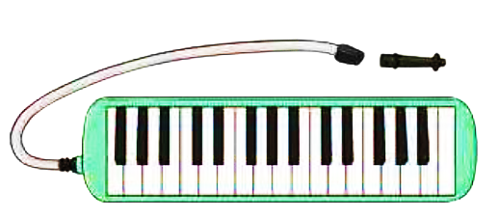  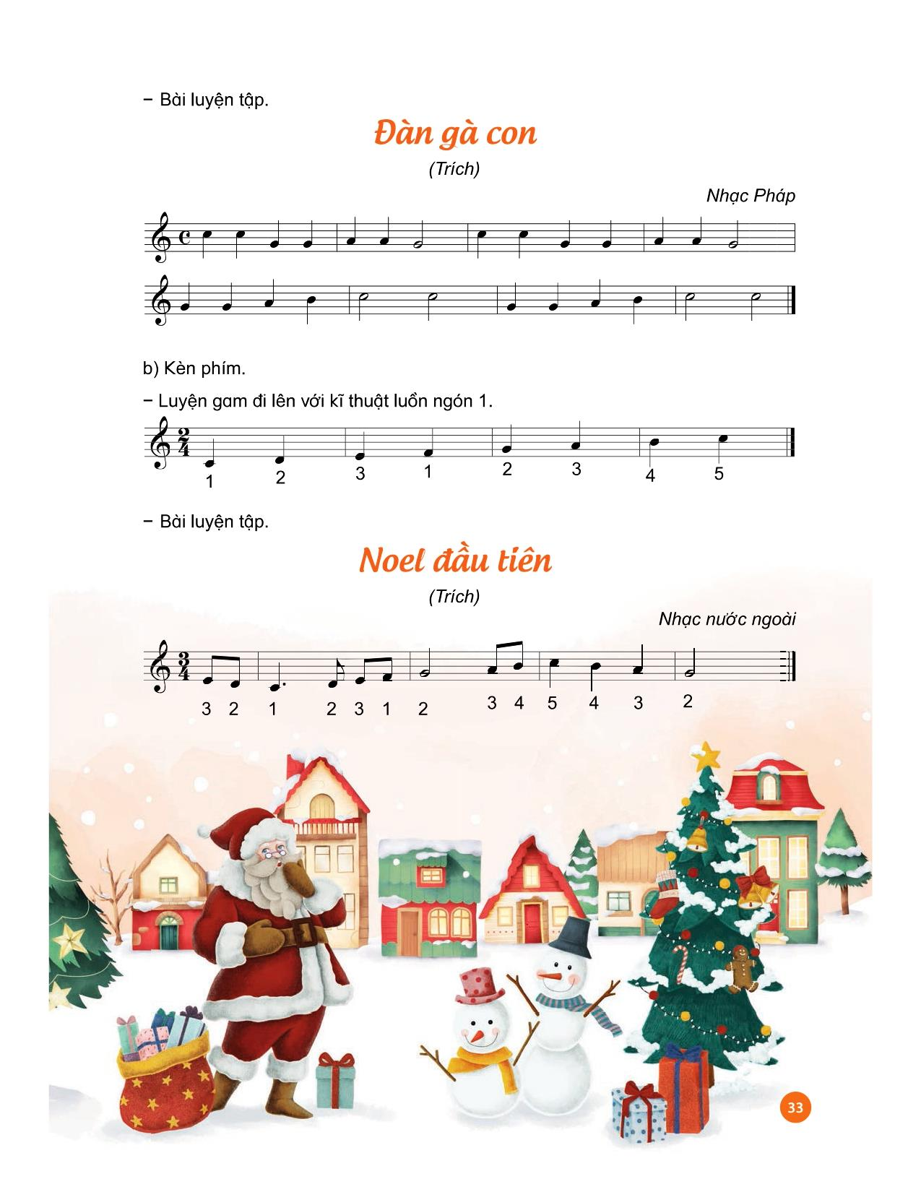  - Bài luyện tập.  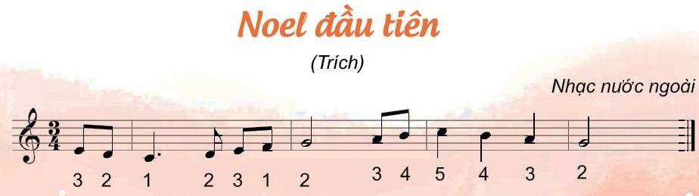  - Dặn dò vệ sinh nhạc cụ  * Tổng kết, nhận xét tiết học. | - GV hướng dẫn nhắc lại và yêu cầu HS thực hành luyện gam đi lên với kĩ thuật luồn ngón 1.  - HS thực hành bằng nhiều hình thức cá nhân/ nhóm/ tổ.  - HS nhận xét bạn sau hoạt động.  - GV nhận xét, tuyên dương và điều chỉnh cho HS (nếu cần).  - GV hướng dẫn HS quan sát và đọc kết hợp gõ phách bài luyện tập.  - GV chơi mẫu và bắt nhịp cho HS cùng thực hiện lại.  - Luyện tập chơi 3 ô nhịp đầu và 2 ô nhịp sau. Tập chơi tiếp nối đến hết bài.  - GV lưu ý HS ngân đủ trường độ nốt nhạc và thực hiện ở tốc độ chậm, sau đó mới nâng dần.  - Trong quá trình tập từng câu GV có thể yêu cầu HS thực hiện ở nhiều hình thức: tập thể, nhóm hoặc cá nhân.  - GV lưu ý HS thực hiện vệ sinh và bảo quản kèn phím.  - GV nhận xét tiết học, dặn dò HS về nhà tập hát và tập luyện nhạc cụ cùng người thân trong gia đình.

IV. ĐIỀU CHỈNH SAU BÀI DẠY.
.................................................................................................................................
.................................................................................................................................
.................................................................................................................................
.................................................................................................................................
.................................................................................................................................
.................................................................................................................................
.................................................................................................................................
.................................................................................................................................
.................................................................................................................................
.................................................................................................................................

